Calocephalus Vorbestellung
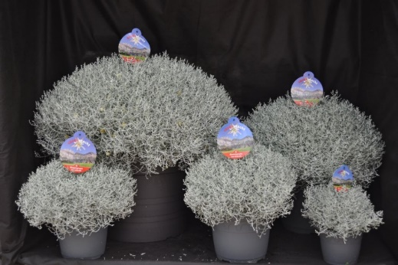
Calocephalus ist eine Pflanze fürs Freiland, aber nicht winterhart.
Die Pflanze darf nicht zu eng aufgestellt werden. Sie bevorzugt luftige, halbschattige bis sonnige Standorte und mässig Wasser, jedoch keine Staunässe. Trockenphasen verträgt die Stacheldrahtpflanze gut. Etwa einmal im Monat kann man der Pflanze eine Düngergabe verabreichen.
Was wenn die Pflanze sich verfärbt?
Orange bis braun falscher Mehltau oder zu nass
Schwarz Botrytis
Hellgrün Lichtmangel
Topf | Basis Preis | 15% |  | 25% |  | Ihre Bestellung
 |  | Stück | Preis | Stück | Preis | In Stückzahl
16 er Topf | 7.50 Fr. | 24 St. | 6.38 Fr. | 144 St. | 5.63 Fr.
21 er Topf | 14.90 Fr. | 8 St. | 12.67 Fr. | 40 St. | 11.18 Fr.
25 er Topf | 18.90 Fr. | 6 St. | 16.07 Fr. | 30 St. | 14.18 Fr.
35 er Topf | 32.00 Fr. | 3 St. | 27.20 Fr. | 9 St. | 24.00 Fr.
50 er Topf | 89.00 Fr. | 2 St. | 75.65 Fr. | 4 St. | 66.75 Fr.
90 er Schale | 199.00 Fr. | 1 St. | 169.15 Fr. | 2 St. | 149.25 Fr.
Alle Preise exkl. MwSt.
Kundenbestellung für: | EC Fischer Littau
Name/ Tel:
Gewünschter Abholtermin:
Diverse Infos: | Angebot gültig bis: Freitag 3. September 2021
Auslieferung: | Auslieferung der Vorbestellung ab  Mittwoch 13.10.2021

